В Москве готовятся к открытию шесть скоропомощных комплексов
21.11.2022

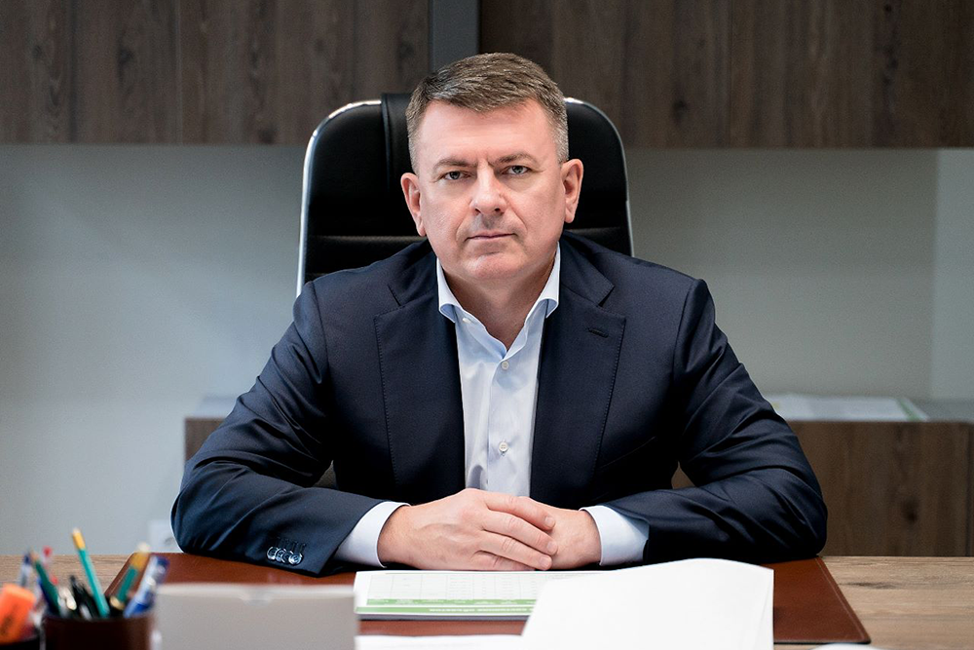
В столице близится открытие шести скоропомощных комплексов. Они смогут ежедневно принимать по полторы тысячи пациентов. Подробностями с "РГ" поделился замруководителя департамента здравоохранения Москвы Алексей Сапсай.
Алексей Николаевич, экстренную помощь в новых комплексах будут оказывать по новому стандарту, причем единому. Почему же эти здания выглядят по-разному?
Алексей Сапсай: Новый стандарт - это алгоритм оказания самой медпомощи. Архитектура же у каждого комплекса индивидуальная. Она продиктована сложившимся обликом больницы, в составе которой он откроется, а также окружающей застройкой. Все комплексы объединены переходами с действующими корпусами больниц. В больницах имени В.В. Вересаева, О.М. Филатова и В.М. Буянова здания будут четырехэтажными, в НИИ скорой помощи им. Н.В. Склифосовского и больнице им. С.П. Боткина - пятиэтажные, а в ГКБ N 1 им. Н.И. Пирогова - комплекс семиэтажный. Но стандарт оказания помощи в них единый.
Каждый комплекс, по сути, клиника XXI века. Из каких материалов они создаются?
Алексей Сапсай: Используются долговечные и безопасные материалы, соответствующие требованиям СанПиН. В частности, пол из керамогранитной плитки - это прочное покрытие лучше всего подходит для помещений с высокой проходимостью. К тому же плитку легко мыть. Материал не вступает в реакцию ни с какими веществами. В рентген-кабинетах, операционных и других помещениях с большим количеством мощного оборудования пол покроют токопроводящим линолеумом с повышенной безопасностью. Изнутри стены облицовывают GML- и HPL-панелями, либо красят полиуретановой краской. Это материалы, стойкие к дезинфицирующим растворам и химическому воздействию.
Известно, что комплексы оснастят современным оборудованием. Что строители должны были учесть для его размещения?
Алексей Сапсай: Все скоропомощные комплексы оборудуют ангиографами, компьютерными и магнитно-резонансными томографами, аппаратами ЭКГ, рентген-аппаратами и многим другим. Чтобы разместить всю эту технику, еще на этапе проектирования были заложены необходимая планировка, а также мощность инженерных систем. Создаются также гибридные операционные, которые не имеют аналогов в России.
Пациент доставляется в такой комплекс, чтобы ему немедленно начали оказывать помощь...
Алексей Сапсай: Именно поэтому машина "скорой помощи" сразу заезжает в теплый тамбур. В 15-20 метрах от него расположена противошоковая палата. Если требуется срочное вмешательство хирургов, пациента перевезут в операционную. Оттуда он попадет в палату пробуждения, под присмотр персонала до выхода из наркоза. После пробуждения больного переведут в реанимацию или, в зависимости от состояния, в обычную палату. В основе стандарта для приемных отделений заложен принцип "триажа", в соответствии с которым тяжелые пациенты попадают в красную зону, в состоянии средней тяжести - в желтую, а те, кто чувствует себя стабильно удовлетворительно, - в зеленую.
Скоропомощные комплексы строятся еще и с вертолетными площадками?
Алексей Сапсай: Да, в НИИ скорой помощи им. Н.В. Склифосовского и ГКБ им. С.П. Боткина они располагаются прямо на крыше. Оттуда экстренного пациента на лифте спустят сразу в операционную. В больницах имени В.В. Вересаева, и В.М. Буянова, где вертолетные площадки расположены рядом с комплексами, а также в больнице О.М. Филатова, где уже есть вертолетная площадка, больного доставят через приемное отделение на первом этаже в противошоковую палату или оперблок.
Что еще принципиально нового в этих подразделениях?
Алексей Сапсай: Впервые для родственников пациентов там создаются все условия ожидания своих близких: кабинеты психологической поддержки, уютные комнаты для встреч с родными, кафе.
В Москве любой дом принято вводить с уже благоустроенной вокруг него территорией...
Алексей Сапсай: Для скорейшего выздоровления наших пациентов в комплексах большое внимание уделяется созданию спокойной атмосферы, обустройству зеленых зон и комфортных, продуманных, современных пространств для прогулок, встреч пациентов с их близкими. Все растения, которые высаживаются на их территории, выбраны с учетом рекомендаций аллергологов. Среди наиболее распространенных деревьев - ели, дубы, клены, кустарников - сирень, спирея, гортензия и другие. Конечно, будет много высажено и цветов.

Адрес страницы: http://dirzdrav.mos.ru/presscenter/news/detail/11239164.html
ГБУ Дирекция развития объектов здравоохранения

